Тема. Західноукраїнська Народна Республіка

Цілі уроку:
- З’ясувати причини та передумови, історію створення ЗУНР; визначити історичне значення злуки УНР і ЗУНР; охарактеризувати внутрішню та зовнішню політику ЗУНР.
- Розвивати вміння визначати причинно-наслідкові зв’язки між подіями, явищами та процесами періоду проголошення ЗУНР; працювати з історичними документами, аналізувати, робити висновки та узагальнення.
- Виховувати почуття гордості за прагнення українського народу до об’єднання та створення єдиної соборної держави.
Обладнання: підручник, карта, дидактичний матеріал, мультимедійна презентація
підтримки уроку.
Тип уроку: вивчення нового матеріалу.

Хід уроку

І. Організаційний момент.
ІІ. Актуалізація опорних знань учнів.
Бесіда.
- Показати на карті держави, до складу яких входили західноукраїнські землі напередодні Першої світової війни.
- Чи порушувалося питання про долю західноукраїнських земель під час укладання Брест-Литовського мирного договору? Яке рішення було прийняте?

ІІІ. Сприйняття та усвідомлення навчального матеріалу.

- Причини та передумови створення ЗУНР.

Повідомлення вчителя
- Перша світова війна та жовтневі події в Росії стали чинниками, які кардинально змінили співвідношення міжнародних сил. Багатовікові імперії захиталися під тиском потужних революційних вітрів. Потерпівши поразку і намагаючись зберегти імперію, австрійський цісар 16 жовтня 1918 року видає маніфест, суть якого полягає в пропозиції народам, що входили до складу Австро-Угорської імперії, створити власні сейми, які б представляли новостворені держави. Українські політичні діячі почали готуватись до створення власної держави і 18 жовтня 1918 року утворили у Львові Українську Національну Раду.
Робота з документом
І. «Зі Статуту Української національної Ради,
прийнятого у Львові 18 жовтня 1918 р.»
- Українська Національна Рада є законною на тій частині українського народу, яка живе в Австро-Угорській монархії,
на цілій його етнографічній території.
- Українська Національна рада має право і обов’язок:
а) виконати в хвилі, яку признається за відповідну, іменем українського народу Австро-Угорської монархії, його право самовизначення та рішити про державну долю всіх областей, заселених тим народом;
б) підприняти усі постанови та заходи законодатного та адміністративного характеру, щоби своє рішення під а) перевести в життя.
Конституційні акти України. 1917-1920. – К.:Філософська і соціологічна думка, 1992. – с.92
ІІ. З Прокламації Української Національної Ради
від 19 жовтня 1918 р.
Стоячи на становищі самовизначення народів, Українська Національна Рада постановляє:
- Ціла етнографічна українська область в Австро-Угорщині, зокрема Східна Галичина з граничною лінією Сяну з включенням Лемківщини, південно-східна Буковина з містами Чернівці, Сторожинець і Серет та українська полоса північно-східної Угорщини – творять одно цілу українську територію.
- Ця українська національна територія уконституйовується оцим як Українська Держава. Постановляється поробити приготовані заходи, щоби це рішення перевести в життя…
4. Українська Національна Рада виготовить конституцію для утворення таким способом держави, на основах: загального, рівного, тайного і безпосереднього права голосування з пропорціональним заступництвом, з правом культурно-національної автономії та з правом заступництва в правительстві для національних меншин.
5. Українська Національна Рада жадає, щоби зорганізована оцим в державу українська територія мала безумовно своїх заступників на мировій конференції.
Конституційні акти України. 1917-1920. – с.93

Запитання
Які принципи було покладено в основу державотворчої діяльності Української Національної Ради?
Повідомлення вчителя
Українська Національна Рада поставила питання про об’єднання західноукраїнських земель і проголошення Української держави. Така позиція українців вступила в протиріччя з намірами поляків, які ставили за мету передати владу в краї представникам польської адміністрації.
За цих обставин українська сторона в ніч на 1 листопада оволоділа головними позиціями у Львові і встановила свою владу в місті.
Робота з документом
Із спогадів М.Чубагото (у 1918 р. – студент Львівського університету)
Коли я вертався з горішнього Личакова на ринок, на вежі ратуші була якраз шоста година. Саме в цей момент підносили на високий машт львівської ратуші синьо-жовтий прапор при звуках співу «Ще не вмерла Україна». Старенька бабуня увійшла на ринок у той момент і, поражена як громом, що львівський ринок обсаджений військами з українськими кокардами, впала на бруку на коліна з розпучливим криком: «Боже сьвенти, україньци Львуф заєнлі».
Із спогадів М.Літинської (у 1918 р. – львівська школярка)
1 листопада. Вранці спішила я до школи, бо заспала трохи, вибігаю на вулицю, чую крісові стріли. Подумала, що певно якісь розрухи. По вулицях дійсно незвичайний рух. Так зайшла я до ринку, дивлюсь на ратуш, котра година, чи вспію ще на час прийти, і очам не вірю: на всіх чотирьох сторонах жовто-блакитні прапори, а п’ятий повіває-має статично на самій щоглі. Мені щось у душі стрепенулось, чую безмірну радість та не можу зрозуміти, як це сталося … Мама відчинила мені двері, здивована моєю появою, а ще більше моїм виглядом. Книжки полетіли в кут, а я крикнула, що Львів український, і полетіла нагору до П.П., щоб і з ним поділитися радісною новинкою. Дзвоню до дверей кілька разів. Відчиняє панна Маруся… Я кинулася їй на шию, цілую, сльози мені течуть по лиці, і кричу: «Панно Марусю, Львів український!»
Завдання
Порівняйте документи. Чому сприйняття подій 1918 р. у Львові настільки відрізняються?
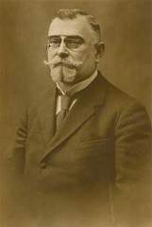
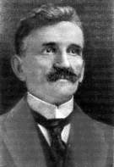
Повідомлення вчителя:
Право народів на самовизначення дало шанс західним українцям на розбудову власної державності. 11 листопада 1918 р. було створено виконавчий орган влади – державний секретаріат на чолі з К.Левицьким, а вже 13 листопада – було затверджено конституційні основи новоствореної держави – вона отримала назву Західноукраїнська Народна Республіка (ЗУНР). ЇЇ президентом став голова Української Національної Ради Євген Петрушевич.
К.Левицький
Є.Петрушевич
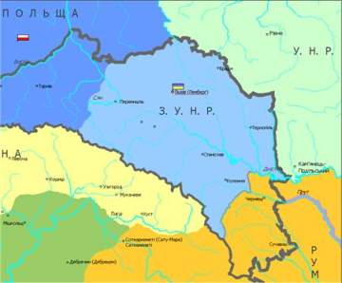
Повідомлення учня (випереджальне завдання)
Територія ЗУНР охоплювала 70 тис. км² з населенням майже 6 млн. осіб. Гербом ЗУНР став Золотий Лев на синьому тлі, а прапором – блакитно-жовте знамено.
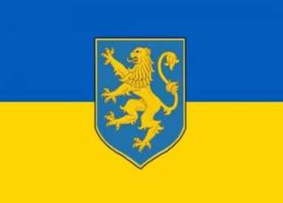

2. Заходи уряду ЗУНР

Випереджальне завдання:
- Проаналізуйте перші кроки діяльності уряду ЗУНР.
- Визначте характер урядових програм.
- Оформіть таблицю: «Внутрішньополітична діяльність ЗУНР», «Зовнішньополітична діяльність ЗУНР»

Прогнозований результат:

Внутрішньополітична  діяльність ЗУНР | Зовнішньополітична діяльність ЗУНР
- організація війська (створено Українську галицьку Армію);  - Закон про державну мову;  - Закон про громадянство;  - перебудова системи освіти;  - аграрна реформа;  - Закон про вибори до сейму | - посольства в Австрії, Угорщині, Німеччині;  - дипломатичні представництва в Чехословаччині, Канаді, Бразилії,  США …  - не визнання ЗУНР Антантою
Заходи уряду мали демократичний характер, були спрямовані на розвиток національної державності

Повідомлення учителя
Польська сторона не збиралась миритися зі створенням ЗУНР: добре підготовлені збройні формування 21 листопада 1918 р. захопили Львів. Уряд ЗУНР змушений залишити місто.
Дискусія
Чому українська держава на західних землях не стала реальністю?

- Злука ЗУНР та УНР

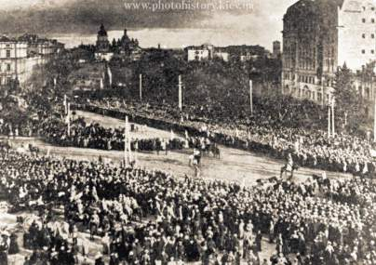
Повідомлення вчителя:
За цих обставин уряди ЗУНР і Директорії, намагаючись змінити свої позиції та реалізувати мрії українців про єдність, 1 грудня 1918 р. у Фастові укладають попередню угоду про об’єднання ЗУНР та УНР. Урочисте проголошення Акта об’єднання («злуки») відбулося 22 січня 1919 р. в Києві.
Відповідно до закону «Про форми влади в Україні», затвердженого Трудовим Конгресом України, ЗУНР було перейменовано в Західну Область Української Народної Республіки (ЗОУНР).
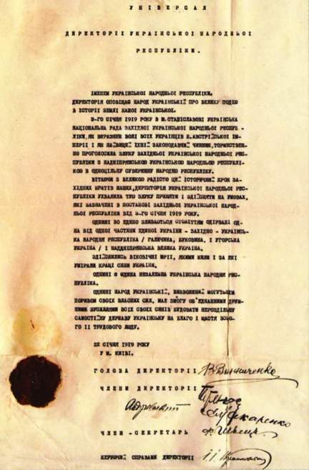
Внаслідок складної міжнародної і внутрішньополітичної ситуації возз’єднання двох українських держав не було втілене в життя. Польські війська при підтримці Антанти поступово витіснили адміністрацію ЗУНР з її території. Існування УНР також було під загрозою. Уже через два тижні після церемонії Злуки, уряд Директорії змушений був залишити Київ.

ІV. Підсумок уроку. Рефлексія.
Метод «ПРЕС»: Чому не відбулося справжнього возз’єднання українських
земель?
Метод «Займи позицію»: Ряд істориків стверджують, що об’єднанню УНР ЗУНР перешкоджали персональні та ідеологічні чинники. Чи згодні ви з таким твердженням? Аргументуйте.

V. Повідомлення домашнього завдання
1. Скласти історичний портрет Є.Петрушевича
2. Ви – очевидець подій на Софіївській площі у Києві 22 січня 1919 року.
Напишіть репортаж про ці події.

